2024

Βαϊνάς Δημήτριος

Γιαλούρης Δημήτριος

Γκουγκουλής Παύλος

Κάλλης Κυριαζής-Δημήτριος

Έρευνα ικανοποίησης επιβατών για τα Μέσα Μαζικής Μεταφοράς του Βόλου

Εργασια εξαμηνου στα πλαισια του μαθηματοσ <<ΣΧΕΔΙΑΣΜΟΣ ΚΑΙ ΑΞΙΟΛΟΓΗΣΗ ΣΥΣΤΗΜΑΤΩΝ ΜΕΤΑΦΟΡΩΝ>>

Επιβλεπων καθηγητρια: Ναθαναηλ ευτυχια

Περιεχόμενα

Περίληψη 3

Abstract 3

1. Εισαγωγή 4

2. Βιβλιογραφική ανασκόπηση 4

2.1 Η αξιολόγηση των υπηρεσιών 4

2.2 Μέθοδοι συλλογής και ανάλυσης επιπέδου ικανοποίησης 5

2.2.1 Συλλογή δεδομένων μέσα από ερωτηματολόγια 5

2.2.2 Ανάλυση δεδομένων 5

2.3 Έρευνα ικανοποίησης σε Μέσα Μαζικής Μεταφοράς: Η περίπτωση της Κίνας 7

2.3.1 Συλλογή Δεδομένων 7

2.3.2 Ανάλυση των αποτελεσμάτων 8

2.3.3 Γενική αξιολόγηση 9

3. Μεθοδολογία 11

3.1 Συλλογή δεδομένων 11

3.2 Ομαδοποίηση δεδομένων 11

3.3 Στατιστική ανάλυση στο SPSS και δημιουργία πινάκων συσχέτισης 11

3.4 Combinatorial Search Algorithm 11

3.5 Γενική αξιολόγηση των μέσων 12

4. Αποτελέσματα 12

4.1 Περιγραφικά στατιστικά στοιχεία των μεταβλητών 12

ΚΤΕΛ 12

ΟΣΕ 16

ΛΙΜΑΝΙ 20

4.2 Προφίλ ερωτηθέντων 23

ΚΤΕΛ 23

ΟΣΕ 25

ΛΙΜΑΝΙ 28

4.3 Αποτελέσματα t-test και Anova test 30

4.4 Αποτελέσματα Πινάκων συσχέτισης 32

ΚΤΕΛ 33

ΛΙΜΑΝΙ 35

ΟΣΕ 36

Ιστογράμματα 37

4.5 Αποτελέσματα Combinatorial Search Algorithm 38

4.6 Γενική αξιολόγηση μέσων 40

5. Συμπέρασμα 41

6. Βιβλιογραφία 43

# Περίληψη

Η παρούσα εργασία εστιάζει στην αξιολόγηση της ποιότητας των δημόσιων συγκοινωνιών στην πόλη του Βόλου, αναλύοντας την ικανοποίηση και τις προτιμήσεις των κατοίκων. Η οικονομική κρίση του 2009 προκάλεσε σημαντική μεταστροφή στις μεταφορικές συνήθειες των πολιτών, οι οποίοι στράφηκαν περισσότερο στα δημόσια μέσα μεταφοράς. Η έρευνα συλλέγει δεδομένα από 176 ερωτηθέντες, περιλαμβάνοντας δημογραφικές πληροφορίες όπως φύλο, ηλικία, επίπεδο εκπαίδευσης και εισόδημα. Αρχικά, μετά από βιβλιογραφική ανασκόπηση συζητήθηκαν μεθοδολογίες που μπορούν να χρησιμοποιηθούν για την ανάλυση των δεδομένων. Μέσα από διάφορες στατιστικές αναλύσεις με μεθόδους όπως η μέθοδος Cronbach Alpha και Anova και παράλληλα ακολουθώντας το παράδειγμα μίας έρευνας της Κίνας η μελέτη καταλήγει σε γενική αποτίμηση της ικανοποίησης των επιβατών. Επιπλέον, για την εύρεση καλύτερων συσχετίσεων μεταξύ των μεταβλητών, παράχθηκαν με χρήση κώδικα Πίνακες συσχέτισης και μέσω ενός αλγόριθμου επισημάνθηκαν οι 17 ομάδες μεταβλητών με το μεγαλύτερο συντελεστή Cronbach Alpha. Η ανάλυση των δεδομένων υποδεικνύει την ανάγκη βελτίωσης της ποιότητας των υπηρεσιών συγκοινωνίας, με έμφαση σε παράγοντες όπως η ασφάλεια, η άνεση και η αξιοπιστία. Τέλος, η εργασία καταλήγει σε συγκεκριμένες προτάσεις για την αναβάθμιση των δημόσιων συγκοινωνιών, στοχεύοντας στη βελτίωση της εμπειρίας των επιβατών και στην αύξηση της ικανοποίησής τους​.

λέξεις κλειδιά: συγκοινωνιεσ, αξιολόγηση, ερωτηματολόγια, στατιστικές αναλύσεις

# Abstract

This study focuses on assessing the quality of public transportation in the city of Volos by analyzing the satisfaction and preferences of residents. The research collects data from 176 respondents, including demographic information such as gender, age, education level, and income. Initially, after a literature review, the methodology used for data analysis is outlined. Through various statistical analyses using methods such as the Cronbach Alpha method and ANOVA, and following the example of a study in China, our study concludes with a general assessment of passenger satisfaction. Additionally, to find better correlations between variables, correlation tables were generated using code, and 17 variable groups with the highest Cronbach Alpha coefficient were identified using an algorithm. Data analysis indicates the need to improve the quality of transportation services, with a focus on factors such as safety, comfort, and reliability. Finally, the work concludes with specific proposals for the enhancement of public transportation, aiming to improve passenger experience and increase their satisfaction.

keywords: public transport, quality, questionnaire, statistical analysis

# Εισαγωγή

Η οικονομική κρίση που ξέσπασε το 2009 στην Ελλάδα είχε σημαντικό αντίκτυπο στις μεταφορικές συνήθειες των Ελλήνων πολιτών. Ένας τρόπος αντιμετώπισης την ανάγκη του κόστος των μετακινήσεών τους, είτε αυτές ήταν εργασιακής φύσης είτε σχετίζονταν με την ψυχαγωγία τους, ήταν η αναζήτηση εναλλακτικών λύσεων μεταφοράς. Η μείωση της χρήσης του αυτοκινήτου και η προτίμηση των Μέσων Μαζικής Μεταφοράς (ΜΜΜ), όπως τα λεωφορεία και τα τρένα, αποτέλεσαν μια κοινή πρακτική. Ωστόσο, σε μεσαίου μεγέθους πόλεις όπως ο Βόλος, όπου οι επιλογές μεταφοράς είναι περιορισμένες, η ανεπαρκής ικανοποίηση από τις δημόσιες μεταφορές οδηγεί σε ατομικές λύσεις μεταφοράς. Αυτή η αντίφαση δημιουργεί ένα φαύλο κύκλο, ο οποίος έχει κυρίως αρνητικές επιπτώσεις για την κοινωνία και το περιβάλλον. Η παρούσα έρευνα εστιάζεται στην αξιολόγηση της ικανοποίησης των κατοίκων του Βόλου από τις δημόσιες υπηρεσίες μεταφοράς, καθώς και στις υποδομές που παρέχονται. Με τη χρήση ενός ερωτηματολογίου που συμπλήρωσε τυχαίο δείγμα 176 κατοίκων, η έρευνα αποσκοπούσε στην ανίχνευση των βασικών προβλημάτων που αντιμετωπίζουν οι δημόσιες υπηρεσίες μεταφοράς, ώστε ύστερα από τις κατάλληλες ενέργειες από τους υπεύθυνους φορείς, η χρήση των δημόσιων υπηρεσιών να γίνει πιο ασφαλή και ευχάριστη από τους χρήστες.

# 2. Βιβλιογραφική ανασκόπηση

## 2.1 Η αξιολόγηση των υπηρεσιών

Το θέμα της ποιότητας των δημόσιων υπηρεσιών είναι ένα ζήτημα αισθητό από τους εταιρικούς οργανισμούς, καθώς και της βιβλιογραφίας, όπου εξακολουθεί να είναι ένα θέμα υψηλά ανεπτυγμένης έρευνας. Ο ορισμός του όρου "ποιότητα" αποτελεί τη βάση. Από ιστορική σκοπιά, η έναρξη συνέπεσε με την έναρξη της Βιομηχανικής Επανάστασης. Η έννοια της έχει αλλάξει πολλές φορές κατά τη διάρκεια των ετών, συμπίπτοντας με τις μεταβολές και τις εξελίξεις της κοινωνίας. Η ποικιλία των ορισμών που χρησιμοποιούνται καλύπτει έναν πολύ ευρύ φάσμα έννοιών, από τη "συμμόρφωση προς προδιαγραφές ή απαιτήσεις" μέχρι την "καταλληλότητα" και την ευρεία κατηγορία της "ικανοποίησης του πελάτη" . Επιπλέον, πρέπει να γίνει σαφής διάκριση μεταξύ της ποιότητας των αγαθών και των υπηρεσιών. Οι τρεις κύριες διακρίσεις είναι η ατομικότητα, ο περιφερειακός πολιτισμός και η ανυπαρξία αισθητικής ουσιαστικότητας.

Η υπηρεσία δεν μπορεί να επιδειχθεί ειδικά πριν την αγορά επειδή είναι από τη φύση της μια άυλη πραγματικότητα. Αντίθετα, οι φυσικές ιδιότητες των αγαθών είναι εύκολα αναγνωρίσιμες και μετρήσιμες. Ως αποτέλεσμα, μπορεί να είναι δύσκολο να αποφασιστεί για τις υπηρεσίες τι πρέπει να αναζητηθεί και τι πρέπει να γίνει. Είναι απαραίτητο να διενεργηθούν οι απαραίτητες δοκιμές και έλεγχοι προκειμένου να εγγυηθεί η ποιότητα πριν την πώληση.

Το δεύτερο στοιχείο είναι η αναπόσπαστη σχέση της ημερομηνίας παράδοσης της υπηρεσίας και του χρόνου παραγωγής. Κατά τη δημιουργία ή τη χρήση της υπηρεσίας, η ποιότητα είναι εμφανής. Ως αποτέλεσμα, ο πελάτης αποτελεί ουσιαστικό στοιχείο στις διαδικασίες αξιολόγησης και κατανάλωσης. Όσον αφορά τα αγαθά, τα πράγματα μπορούν να παραχθούν, να δοκιμαστούν, να πωληθούν και να χρησιμοποιηθούν από εντελώς διαφορετικά άτομα και σε πολύ διαφορετικές περιοχές. Αυτή είναι μια πολύ διαφορετική κατάσταση. Η εμφάνιση της ανθρώπινης πτυχής συνδέεται με το τρίτο χαρακτηριστικό της υπηρεσίας. Η υπηρεσία είναι μια διπλή αλληλεπίδραση που βασίζεται στην ανταλλαγή πληροφοριών και συναισθημάτων, εκτός από την οικονομική αξία, μεταξύ του παρόχου και του πελάτη. Ο περιβαλλοντικός παράγοντας έχει σημαντική επίδραση στην ποιότητα των υπηρεσιών, πολύ περισσότερο από ό,τι στα αγαθά.

Οι κοινές τεχνικές που επιτρέπουν τη συλλογή ανατροφοδότησης από τους πελάτες σχετικά με τα διάφορα χαρακτηριστικά της υπηρεσίας μέσω κατάλληλων κλιμάκων για την εφαρμογή συγκεκριμένων τεχνικών αποτελούν μέρος των προσεγγίσεων που θέτουν τον πελάτη σε κεντρική θέση, ως τον απόλυτο κριτή της ποιότητας. Εάν θέλουμε να αλλάξουμε τις καθημερινές μετακινήσεις του κοινού, πρέπει να βελτιώσουμε το επίπεδο και την αποτελεσματικότητα των δημόσιων συγκοινωνιών.

## 2.2 Μέθοδοι συλλογής και ανάλυσης επιπέδου ικανοποίησης

### 2.2.1 Συλλογή δεδομένων μέσα από ερωτηματολόγια

Η συλλογή δεδομένων μέσα από ερωτηματολόγια, παράλληλα με κατάλληλες στατιστικές αναλύσεις. έχει αποδειχθεί μία αξιόπιστη μέθοδος στήριξης αποφάσεων. Σε πολλές περιπτώσεις ερευνών έχει χρησιμοποιηθεί για έρευνες ικανοποίησης επιβατών στις δημόσιες συγκοινωνίες.

Το ερωτηματολόγιο μπορεί να είναι διαμερισμένο σε τρεις ενότητες:

1. **Προσωπικές Πληροφορίες**: Συλλέγει προσωπικά στοιχεία όπως ηλικία, φύλο, κατοχή διπλώματος οδήγησης, πρόσβαση σε ιδιωτικά μέσα μεταφοράς, προτάσεις για τη χρήση των λεωφορείων και δημογραφικές πληροφορίες.
2. **Συμπεριφορά Επιβατών**: Συλλέγει πληροφορίες σχετικά με τα πρότυπα μετακίνησης, τον αριθμό των ημερών μετακίνησης την εβδομάδα, τον σκοπό της μετακίνησης, τον χρόνο μετακίνησης, την απόσταση της μετακίνησης, την επιλογή μεταφοράς, τα πρότυπα χρήσης δημόσιων μέσων μεταφοράς και την κατηγορία των εισιτηρίων και διαρρυθμίσεων.
3. **Ικανοποίηση Υπηρεσιών**: Περιλαμβάνει ερωτήσεις που σχετίζονται με διάφορες πτυχές της υπηρεσίας, όπως συχνότητα, χρόνος μετακίνησης, ακρίβεια, τιμή, πληροφόρηση, καθαριότητα, συμπεριφορά προσωπικού, άνεση, ασφάλεια στις στάσεις λεωφορείων και κατάσταση, ασφάλεια και πληροφόρηση.

Οι επιβάτες αξιολογούν κάθε πτυχή (στοιχείο) της ικανοποίησης χρησιμοποιώντας μία κλίμακα από 0 έως 5, με το 0 να υποδηλώνει τη χαμηλότερη ικανοποίηση και το 5 να υποδηλώνει την υψηλότερη ικανοποίηση.

### 2.2.2 Ανάλυση δεδομένων

Anova Test

Η σημαντικότητα του ANOVA test στην έρευνα είναι μεγάλη, καθώς επιτρέπει στους ερευνητές να συγκρίνουν τις μέσες τιμές των πολλαπλών ομάδων μεταβλητών και να διαπιστώσουν αν οι διαφορές αυτές είναι στατιστικά σημαντικές. Έχει διάφορες παραλλαγές, όπως το One-Way ANOVA, το Two-Way ANOVA και το MANOVA, κάθε ένα από τα οποία χρησιμοποιείται για διαφορετικούς σκοπούς και συνθήκες ανάλυσης δεδομένων.

Οι βασικές έννοιες που σχετίζονται με το ANOVA περιλαμβάνουν:

* **Μέση τιμή (Mean):** Η μέση τιμή ενός συγκεκριμένου σετ δεδομένων είναι ο μέσος όρος των τιμών του.
* **Ανάλυση της Απόκλισης (Analysis of Variance):** Αυτό είναι το βασικό βήμα του ANOVA, όπου αναλύουμε τις διαφορές μεταξύ των μέσων των ομάδων και τη διακύμανση εντός των ομάδων.
* **Στατιστικός Υπολογισμός F:** Ο υπολογισμός F στο ANOVA είναι ο λόγος της διακύμανσης μεταξύ των ομάδων προς τη διακύμανση εντός των ομάδων. Αν ο F είναι μεγάλος, υποδηλώνει ότι οι μέσες τιμές διαφέρουν στατιστικά μεταξύ των ομάδων.
* **Τεστ Στατιστικής Σημαντικότητας:** Αφού υπολογιστεί ο F, ελέγχουμε τη σημαντικότητα των αποτελεσμάτων με ένα τεστ στατιστικής σημαντικότητας.

Πίνακας Συσχέτισης (Correlation Matrix)

Ένας πίνακας συσχέτισης είναι ένας πίνακας που εμφανίζει τους συντελεστές συσχέτισης μεταξύ όλων των μεταβλητών ενός συνόλου δεδομένων. Κάθε κελί του πίνακα δείχνει τη συσχέτιση μεταξύ δύο μεταβλητών. Οι τιμές κυμαίνονται από -1 έως 1, όπου 1 υποδηλώνει τέλεια θετική συσχέτιση, -1 υποδηλώνει τέλεια αρνητική συσχέτιση και 0 υποδηλώνει ότι δεν υπάρχει συσχέτιση.

**Χρήσεις ενός Πίνακα Συσχέτισης**

* **Αναγνώριση Σχέσεων:** Βοηθά στην αναγνώριση της δύναμης και της κατεύθυνσης των σχέσεων μεταξύ μεταβλητών. Για παράδειγμα, σε ένα σύνολο δεδομένων με βαθμολογίες μαθητών σε διάφορα μαθήματα, ένας πίνακας συσχέτισης μπορεί να δείξει πόσο στενά συνδέονται οι βαθμολογίες σε διαφορετικά μαθήματα.
* **Ανίχνευση Πολυπληθωρισμού:** Στην ανάλυση παλινδρόμησης, υψηλές συσχετίσεις μεταξύ ανεξάρτητων μεταβλητών μπορούν να προκαλέσουν πολυπληθωρισμό, καθιστώντας δύσκολη την εκτίμηση της σχέσης μεταξύ ανεξάρτητων και εξαρτημένων μεταβλητών.
* **Είσοδος σε Προχωρημένες Αναλύσεις:** Χρησιμοποιείται ως είσοδος για πιο σύνθετες αναλύσεις όπως η διερευνητική ανάλυση παραγόντων, η επιβεβαιωτική ανάλυση παραγόντων και τα διαρθρωτικά μοντέλα εξίσωσης. Παρέχει μια περίληψη των αλληλεπιδράσεων μεταξύ των μεταβλητών, που είναι κρίσιμη για αυτές τις αναλύσεις.

Δοκιμή αξιοπιστίας και εγκυρότητας - *Cronbach's alpha*

Η αξιοπιστία είναι το μέτρο της σταθερότητας των αποτελεσμάτων όταν η ίδια μέθοδος εφαρμόζεται επανειλημμένα για τη μέτρηση του ίδιου αντικειμένου. Για την αξιολόγηση της αξιοπιστίας χρησιμοποιείται συνήθως η μέθοδος του συντελεστή αξιοπιστίας alpha. Ο πιο κοινός συντελεστής αξιοπιστίας αυτή τη στιγμή είναι ο Cronbach's alpha, και ο τύπος του είναι:

Εικόνα που περιέχει γραμματοσειρά, γραμμή, λευκό, διάγραμμα

Περιγραφή που δημιουργήθηκε αυτόματα

Εξίσωση 1: Εξίσωση συντελεστή Cronbach Allpha

Αν οι συντελεστές αξιοπιστίας για τις υποκλίμακες και τη συνολική κλίμακα είναι πάνω από 0.80, τότε η κλίμακα θεωρείται αξιόπιστη. Αν οι συντελεστές βρίσκονται μεταξύ 0.70 και 0.80, η αξιοπιστία είναι αποδεκτή. Ένας συντελεστής αξιοπιστίας για τις υποκλίμακες πάνω από 0.70 θεωρείται καλός, ενώ ένας συντελεστής μεταξύ 0.60 και 0.70 είναι αποδεκτός. Συντελεστές κάτω από 0.60 για τις υποκλίμακες ή κάτω από 0.80 για τη συνολική κλίμακα υποδεικνύουν ότι πρέπει να εξεταστεί η αναθεώρηση ή η διαγραφή στοιχείων.

## 2.3 Έρευνα ικανοποίησης σε Μέσα Μαζικής Μεταφοράς: Η περίπτωση της Κίνας

### 2.3.1 Συλλογή Δεδομένων

Στην περίπτωση μίας έρευνας που πραγματοποιήθηκε στην Κίνα ακολουθήθηκε η εξής μεθοδολογία. Σε συνολικά 58 λειτουργικές γραμμές ΜΜΜ από 13 πόλεις αντλήθηκαν συνολικά 5294 ερωτηματολόγια. Το κάθε ερωτηματολόγιο είχε δύο μέρη. Στο πρώτο ζητούνται λεπτομέρειες σχετικά με το υπόβαθρο των συμμετεχόντων. Οι συμμετέχοντες, αρχικά, απαντούν ερωτήσεις προσωπικού χαρακτήρα συμπεριλαμβανομένου του φύλου, της ηλικίας, του εισοδήματος, του επαγγέλματος, του επιπέδου εκπαίδευσης, της κατοχής ιδιωτικού οχήματος, του τρόπου μετακίνησης, της συχνότητας χρήσης των δημόσιων μεταφορών, τις διαδρομές λεωφορείων που χρησιμοποιούν πιο συχνά και άλλες σχετικές πληροφορίες. Στο δεύτερο συλλέχθηκαν βαθμολογίες (κλίμακας 1-5) από έξι διαστάσεις: προσδοκία του επιβάτη, αντιληπτή ποιότητα, αντιληπτή αξία, συνολική ικανοποίηση, παράπονο και πιστότητα του επιβάτη. Βασιζόμενοι στα χαρακτηριστικά του κινεζικού συστήματος δημόσιων μεταφορών, αυτές οι διαστάσεις επεκτάθηκαν με περαιτέρω στοιχεία. Η ποιότητα της εμπειρίας των επιβατών περιγράφηκε μέσω της ευκολίας, της ασφάλειας, της αξιοπιστίας, της άνεσης και της λειτουργικής εξυπηρέτησης. Τα ερωτηματολόγια συλλέχθηκαν μεταξύ Φεβρουαρίου και Νοεμβρίου 2014. Φοιτητές επιλέχθηκαν ως ερευνητές, με προηγούμενη εκπαίδευση και οδηγίες για τη διαδικασία. Συνολικά, περίπου 500 ερωτηματολόγια διανεμήθηκαν σε κάθε πόλη.

Ο έλεγχος ακρίβειας των δεδομένων πραγματοποιείται από δύο κύριες οπτικές γωνίες: Από τη μία πλευρά, ελέγχεται αν το ερωτηματολόγιο ανταποκρίνεται στην πραγματική κατάσταση και αν τα δεδομένα πραγματικά αντικατοπτρίζουν την πραγματικότητα. Από την άλλη πλευρά, ελέγχεται αν τα δεδομένα είναι σωστά. Για τον έλεγχο της ακρίβειας των δεδομένων χρησιμοποιείται η λογική των κανόνων σφάλματος. Οι κανόνες ελέγχου κυρίως ελέγχουν αν τα δεδομένα της έρευνας είναι έγκυρα, αν υπάρχουν ασυνέπειες και αν αποκλείονται οι έρευνες από τυχαίους ή σκόπιμα λανθασμένους ερωτηθέντες. Αφού αποκλειστούν τα λανθασμένα και άκυρα δείγματα, συλλέχθηκαν 4702 ερωτηματολόγια και επιτεύχθηκε ποσοστό αποδοχής 83,31% όπως φαίνεται στον Πίνακα 1. Αυτό δείχνει ότι το ερωτηματολόγιο είναι στατιστικά σημαντικό. Έτσι ήταν εφικτό να προχωρήσουν σε περαιτέρω ανάλυση των δεδομένων. Τέλος, αναλυθηκε το προφίλ των ερωτηθέντων ( Πίνακας 2)

Πίνακας 1: Επισκόπηση συνολικού δείγματος

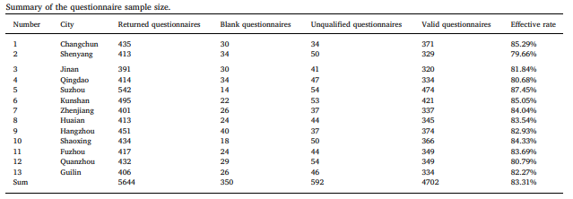

Πίνακας 2: Προφίλ ερωτηθέντων

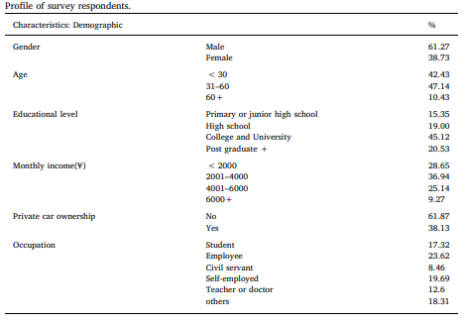

### 2.3.2 Ανάλυση των αποτελεσμάτων

Για τη μέτρηση της αξιοπιστίας των μεταβλητών χρησιμοποιήθηκε ο συντελεστής αξιοπιστίας Cronbach's alpha. Τα αποτελέσματα, για την έρευνα παρουσιάζονται στον Πίνακα 3. Από αυτόν φαίνεται ότι ο συντελεστής αξιοπιστίας Cronbach's alpha για τη μεταβλητή της επιχειρησιακής υπηρεσίας είναι ελαφρώς κάτω από 0.80, αλλά κοντά σε αυτόν τον αριθμό, ενώ οι συντελεστές για τις άλλες μεταβλητές είναι πάνω από 0.80, δείχνοντας ότι η κλίμακα έχει καλή εσωτερική συνοχή.

Πίνακας 3: Αποτελέσματα Cronbach Alpha

Εικόνα που περιέχει κείμενο, στιγμιότυπο οθόνης, αριθμός, παράλληλα

Περιγραφή που δημιουργήθηκε αυτόματα

### 2.3.3 Γενική αξιολόγηση

**Η Εικόνα 1 παρουσιάζει τις απαντήσεις των χρηστών σχετικά με την ικανοποίηση των επιβατών. Από τις έξι λανθάνουσες μεταβλητές, το ποσοστό ικανοποίησης για την επιβατική πίστη είναι το υψηλότερο, υποδεικνύοντας ότι οι επιβάτες έχουν υψηλό επίπεδο πίστης στις υπηρεσίες δημόσιας συγκοινωνίας και είναι πιθανό να επιλέξουν το λεωφορείο ως κύριο μέσο μεταφοράς στο μέλλον. Η αντιλαμβανόμενη αξία από τους επιβάτες έχει το δεύτερο υψηλότερο ποσοστό. Τα νούμερα για τη συνολική ικανοποίηση των επιβατών και την αντιλαμβανόμενη ποιότητα είναι χαμηλά, δείχνοντας ότι οι επιβάτες δεν είναι ικανοποιημένοι με την ποιότητα των υπηρεσιών δημόσιας συγκοινωνίας. Η συνολική ικανοποίηση των επιβατών βρίσκεται μεταξύ του "γενικά ικανοποιημένοι" και του "ικανοποιημένοι", υποδηλώνοντας ότι υπάρχει περιθώριο βελτίωσης για την ποιότητα των υπηρεσιών. Το σκορ για τα παράπονα των επιβατών είναι το χαμηλότερο, πράγμα που είναι θετικό, καθώς σημαίνει ότι ο αριθμός των παραπόνων για τις υπηρεσίες δημόσιας συγκοινωνίας είναι μικρός.**

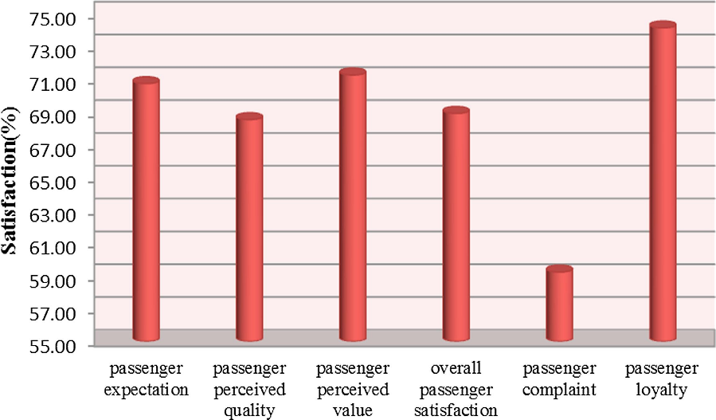

Εικόνα 1: Απαντήσεις επιβατών

Τέλος, ο Δείκτης Ικανοποίησης Επιβατών (PSI) για 58 φορείς δημόσιας συγκοινωνίας σε 13 πόλεις υπολογίστηκε (βλ. Εικόνα 2). Η εικόνα δείχνει ότι η μέση τιμή του PSI για αυτούς τους φορείς είναι 68,88. Ο PSI σε επτά πόλεις, συγκεκριμένα τις Hangzhou, Changchun, Huai’an, Shaoxing, Fuzhou, Quanzhou και Guilin, είναι χαμηλότερος από την μέση τιμή 68,88, αντιπροσωπεύοντας περισσότερο από το 53,85% του συνολικού δείγματος. Ο PSI σε τρεις πόλεις, τις Shenyang, Jinan και Suzhou, είναι μεγαλύτερος από 75, ενώ η ικανοποίηση των επιβατών στις πέντε πόλεις Changchun, Huaian, Shaoxing, Quanzhou και Guilin είναι η χαμηλότερη, με μόνο 60. Το επίπεδο ικανοποίησης των επιβατών δεν είναι υψηλό και υπάρχει σοβαρό περιθώριο βελτίωσης.

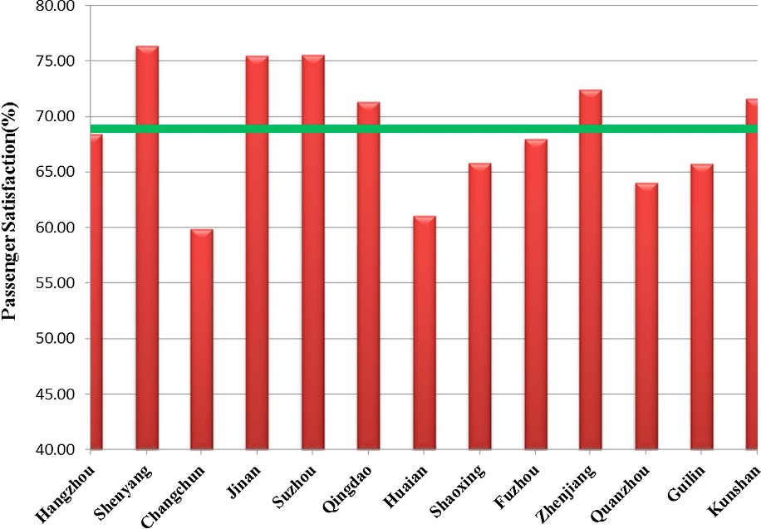

Εικόνα 2: Μέση ποσοστιαία τιμή ικανοποίησης ανά Πόλης της Κίνας

Μελετώντας, το παράδειγμα της παραπάνω έρευνας γίνεται κατανοητό πως η συλλογή και η ανάλυση δεδομένων ικανοποίησης μεταφορικών μέσω είναι μία πολύπλοκη διαδικασία. Στην δικιά μας περίπτωση η έρευνα ακολούθησε κατά ένα μεγάλο ποσοστό την μεθοδολογία του παραδείγματος της Κίνας ώστε να καταλήξουμε σε γενική αποτίμηση της ικανοποίησης των πολιτών του Βόλου.

# 3. Μεθοδολογία

## 3.1 Συλλογή δεδομένων

Για την εκπόνηση αυτής της μελέτης, τα δεδομένα συλλέχθηκαν μέσω ενός λεπτομερούς ερωτηματολογίου, το οποίο σχεδιάστηκε για να αποτυπώσει την ικανοποίηση των κατοίκων από τα μέσα μαζικής μεταφοράς. Το ερωτηματολόγιο συμπληρώθηκε από ένα τυχαίο δείγμα 176 κατοίκων το 2016. Από αυτούς, 94 άτομα είχαν κάνει χρήση των υπηρεσιών του ΚΤΕΛ, 13 του λιμανιού, και 69 του ΟΣΕ. Το ερωτηματολόγιο αποτελούνταν από 64 ερωτήσεις και ζητούσε από τους συμμετέχοντες να απαντήσουν σχετικά με τα δημογραφικά τους στοιχεία, την οικονομική τους κατάσταση, και την ικανοποίησή τους από τα μέσα μεταφοράς που χρησιμοποιούσαν.

## 3.2 Ομαδοποίηση δεδομένων

Μετά τη συλλογή των δεδομένων, το ερωτηματολόγιο χωρίστηκε σε επτά ομάδες (Groups), ανάλογα με τον προσανατολισμό των ερωτήσεων. Αυτές οι ομάδες περιλάμβαναν κατηγορίες όπως Χαρακτηριστικά (Characteristics), Πληροφορίες (Informations), Ασφάλεια (Safety), Χρόνος (Time), και άλλες. Οι απαντήσεις κωδικοποιήθηκαν συστηματικά και τα δεδομένα εισήχθησαν στο λογισμικό SPSS για περαιτέρω έλεγχο και στατιστική ανάλυση.

## 3.3 Στατιστική ανάλυση στο SPSS και δημιουργία πινάκων συσχέτισης

Χρησιμοποιώντας το SPSS, υπολογίστηκε η τιμή σημαντικότητας(p-value) μέσα από τις μεθόδους t-test και Anova για τις μεταβλητές που είχαν κωδικοποιηθεί. Στη συνέχεια, δημιουργήθηκαν πίνακες συσχέτισης (Correlation Matrices) για κάθε ομάδα ξεχωριστά, προκειμένου να αξιολογηθεί η σχέση μεταξύ των μεταβλητών. Οι πίνακες συσχέτισης αποτελούνται από κελιά, όπου κάθε κελί περιέχει έναν συντελεστή συσχέτισης. Ο συντελεστής αυτός κυμαίνεται από -1 έως 1, με τιμές κοντά στο 1 να υποδεικνύουν ισχυρή σχέση, τιμές κοντά στο 0 ουδέτερη σχέση, και τιμές κοντά στο -1 ανίσχυρη σχέση. Επιπλέον, χρησιμοποιήθηκε η μέθοδος Cronbach Alpha, ώστε να επιβεβαιώθεί πως οι ομάδες ήταν όσο το δυνατόν πιο αξιόπιστες στατιστικά.

## 3.4 Combinatorial Search Algorithm

Στη συνέχεια, εφαρμόστηκε ένας αλγόριθμος αναζήτησης συνδυασμών (Combinatorial Search Algorithm) για την εξεύρεση της καλύτερης δυνατής λύσης. Μέσω αυτής της μεθόδου, δημιουργήθηκαν 17 νέες ομάδες, οι οποίες περιείχαν όσο το δυνατόν περισσότερες μεταβλητές, διατηρώντας ταυτόχρονα υψηλή αξιοπιστία σύμφωνα με τη μέθοδο Cronbach Alpha.

## 3.5 Γενική αξιολόγηση των μέσων

Η τελική φάση της ανάλυσης περιλάμβανε την περιγραφική στατιστική των νέων ομάδων και τη συνολική βαθμολόγηση των σταθμών. Η περιγραφική στατιστική παρείχε μια λεπτομερή περιγραφή των χαρακτηριστικών των ομάδων, ενώ η συνολική βαθμολόγηση των σταθμών επέτρεψε τη σύγκριση και την αξιολόγηση των διαφόρων μέσων μεταφοράς. Μέσα από αυτή τη διαδικασία, η μελέτη προσέφερε πολύτιμα συμπεράσματα σχετικά με την ικανοποίηση των κατοίκων και τις προτιμήσεις τους αναφορικά με τα μέσα μαζικής μεταφοράς.

# 4. Αποτελέσματα

## 4.1 Περιγραφικά στατιστικά στοιχεία των μεταβλητών

Στους παρακάτω πίνακες περιγράφονται τα στατιστικά στοιχεία των μεταβλητών για κάθε ΜΜΜ

### ΚΤΕΛ

Πίνακας 4: ΚΤΕΛ - Ομάδα μεταβλητών Α- Μέρος 1

Εικόνα που περιέχει κείμενο, απόδειξη, στιγμιότυπο οθόνης, γραμμή

Περιγραφή που δημιουργήθηκε αυτόματα

Πίνακας 5: ΚΤΕΛ - Ομάδα μεταβλητών Α- Μέρος 2

Εικόνα που περιέχει κείμενο, απόδειξη, στιγμιότυπο οθόνης, γραμμή

Περιγραφή που δημιουργήθηκε αυτόματα

Πίνακας 6: ΚΤΕΛ - Ομάδα μεταβλητών Β- Μέρος 1

Εικόνα που περιέχει κείμενο, απόδειξη, αριθμός, διάγραμμα

Περιγραφή που δημιουργήθηκε αυτόματα

Πίνακας 7:ΚΤΕΛ - Ομάδα μεταβλητών Β - Μέρος 2

Εικόνα που περιέχει κείμενο, απόδειξη, αριθμός, γραμμή

Περιγραφή που δημιουργήθηκε αυτόματα

Πίνακας 8:ΚΤΕΛ - Ομάδα μεταβλητών Γ - Μέρος 1

Εικόνα που περιέχει κείμενο, απόδειξη, γραμμή, διάγραμμα

Περιγραφή που δημιουργήθηκε αυτόματα

Πίνακας 9:ΚΤΕΛ - Ομάδα μεταβλητών Γ - Μέρος 2

Εικόνα που περιέχει κείμενο, απόδειξη, γραμμή, διάγραμμα

Περιγραφή που δημιουργήθηκε αυτόματα

Πίνακας 10:ΚΤΕΛ - Ομάδα μεταβλητών Δ - Μέρος 1

Εικόνα που περιέχει κείμενο, απόδειξη, διάγραμμα, γραμμή

Περιγραφή που δημιουργήθηκε αυτόματα

Πίνακας 11:ΚΤΕΛ - Ομάδα μεταβλητών Δ - Μέρος 2

Εικόνα που περιέχει κείμενο, απόδειξη, διάγραμμα, γραμμή

Περιγραφή που δημιουργήθηκε αυτόματα

Πίνακας 12:ΚΤΕΛ - Ομάδα μεταβλητών Ε - Μέρος 1

Εικόνα που περιέχει κείμενο, απόδειξη, γραμμή, στιγμιότυπο οθόνης

Περιγραφή που δημιουργήθηκε αυτόματα

Πίνακας 13:ΚΤΕΛ - Ομάδα μεταβλητών Ε - Μέρος 2

Εικόνα που περιέχει κείμενο, απόδειξη, γραμμή, διάγραμμα

Περιγραφή που δημιουργήθηκε αυτόματα

Πίνακας 14:ΚΤΕΛ - Ομάδα μεταβλητών ΣΤ - Μέρος 1

Εικόνα που περιέχει κείμενο, απόδειξη, αριθμός, διάγραμμα

Περιγραφή που δημιουργήθηκε αυτόματα

Πίνακας 15:ΚΤΕΛ - Ομάδα μεταβλητών ΣΤ - Μέρος 2

Εικόνα που περιέχει κείμενο, απόδειξη, αριθμός, γραμμή

Περιγραφή που δημιουργήθηκε αυτόματα

Πίνακας 16:ΚΤΕΛ - Ομάδα μεταβλητών Ζ - Μέρος 1

Εικόνα που περιέχει κείμενο, αριθμός, διάγραμμα, απόδειξη

Περιγραφή που δημιουργήθηκε αυτόματα

Πίνακας 17:ΚΤΕΛ - Ομάδα μεταβλητών Ζ - Μέρος 2

Εικόνα που περιέχει κείμενο, απόδειξη, αριθμός, διάγραμμα

Περιγραφή που δημιουργήθηκε αυτόματα

Πίνακας 18: ΚΤΕΛ - Ομάδα μεταβλητών Η - Μέρος 1

Εικόνα που περιέχει κείμενο, απόδειξη, γραμμή, αριθμός

Περιγραφή που δημιουργήθηκε αυτόματα

Πίνακας 19: ΚΤΕΛ - Ομάδα μεταβλητών Η - Μέρος 2

Εικόνα που περιέχει κείμενο, απόδειξη, γραμμή, αριθμός

Περιγραφή που δημιουργήθηκε αυτόματα

### ΟΣΕ

Πίνακας 20: ΟΣΕ - Ομάδα μεταβλητών Α - Μέρος 1

Εικόνα που περιέχει κείμενο, απόδειξη, γραμμή, στιγμιότυπο οθόνης

Περιγραφή που δημιουργήθηκε αυτόματα

Πίνακας 21: ΟΣΕ - Ομάδα μεταβλητών Α - Μέρος 2

Εικόνα που περιέχει κείμενο, απόδειξη, στιγμιότυπο οθόνης, γραμμή

Περιγραφή που δημιουργήθηκε αυτόματα

Πίνακας 22:ΟΣΕ - Ομάδα μεταβλητών Β - Μέρος 1

Εικόνα που περιέχει κείμενο, απόδειξη, αριθμός, διάγραμμα

Περιγραφή που δημιουργήθηκε αυτόματα

Πίνακας 23:ΟΣΕ - Ομάδα μεταβλητών Β - Μέρος 2

Εικόνα που περιέχει κείμενο, απόδειξη, αριθμός, γραμμή

Περιγραφή που δημιουργήθηκε αυτόματα

Πίνακας 24:ΟΣΕ - Ομάδα μεταβλητών Γ - Μέρος 1

Εικόνα που περιέχει κείμενο, απόδειξη, γραμμή, διάγραμμα

Περιγραφή που δημιουργήθηκε αυτόματα

Πίνακας 25:ΟΣΕ - Ομάδα μεταβλητών Γ - Μέρος 2

Εικόνα που περιέχει κείμενο, απόδειξη, γραμμή, διάγραμμα

Περιγραφή που δημιουργήθηκε αυτόματα

Πίνακας 26:ΟΣΕ - Ομάδα μεταβλητών Δ - Μέρος 1

Εικόνα που περιέχει κείμενο, απόδειξη, διάγραμμα, αριθμός

Περιγραφή που δημιουργήθηκε αυτόματα

Πίνακας 27:ΟΣΕ - Ομάδα μεταβλητών Δ - Μέρος 2

Εικόνα που περιέχει κείμενο, απόδειξη, διάγραμμα, γραμμή

Περιγραφή που δημιουργήθηκε αυτόματα

Πίνακας 28:ΟΣΕ - Ομάδα μεταβλητών Ε - Μέρος 1

Εικόνα που περιέχει κείμενο, απόδειξη, γραμμή, διάγραμμα

Περιγραφή που δημιουργήθηκε αυτόματα

Πίνακας 29:ΟΣΕ - Ομάδα μεταβλητών Ε - Μέρος 2

Εικόνα που περιέχει κείμενο, απόδειξη, γραμμή, διάγραμμα

Περιγραφή που δημιουργήθηκε αυτόματα

Πίνακας 30:ΟΣΕ - Ομάδα μεταβλητών ΣΤ - Μέρος 1

Εικόνα που περιέχει κείμενο, απόδειξη, αριθμός, διάγραμμα

Περιγραφή που δημιουργήθηκε αυτόματα

Πίνακας 31:ΟΣΕ - Ομάδα μεταβλητών ΣΤ - Μέρος 2

Εικόνα που περιέχει κείμενο, απόδειξη, αριθμός, διάγραμμα

Περιγραφή που δημιουργήθηκε αυτόματα

Πίνακας 32:ΟΣΕ - Ομάδα μεταβλητών Ζ - Μέρος 1

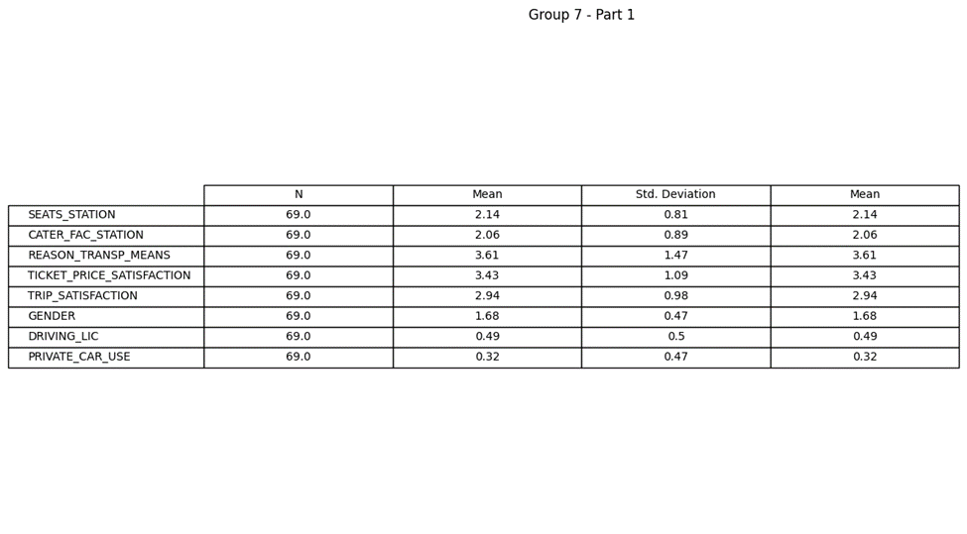

Πίνακας 33:ΟΣΕ - Ομάδα μεταβλητών Ζ - Μέρος 2

Εικόνα που περιέχει κείμενο, αριθμός, διάγραμμα, απόδειξη

Περιγραφή που δημιουργήθηκε αυτόματα

Πίνακας 34:ΟΣΕ - Ομάδα μεταβλητών Η - Μέρος 1

Εικόνα που περιέχει κείμενο, απόδειξη, γραμμή, αριθμός

Περιγραφή που δημιουργήθηκε αυτόματα

Πίνακας 35:ΟΣΕ - Ομάδα μεταβλητών Η - Μέρος 2

Εικόνα που περιέχει κείμενο, απόδειξη, γραμμή, αριθμός

Περιγραφή που δημιουργήθηκε αυτόματα

### ΛΙΜΑΝΙ

Πίνακας 36:ΛΙΜΑΝΙ - Ομάδα μεταβλητών Α - Μέρος 1

Εικόνα που περιέχει κείμενο, απόδειξη, γραμμή, στιγμιότυπο οθόνης

Περιγραφή που δημιουργήθηκε αυτόματα

Πίνακας 37:ΛΙΜΑΝΙ - Ομάδα μεταβλητών Α - Μέρος 2

Εικόνα που περιέχει κείμενο, απόδειξη, στιγμιότυπο οθόνης, γραμμή

Περιγραφή που δημιουργήθηκε αυτόματα

Πίνακας 38: ΛΙΜΑΝΙ - Ομάδα μεταβλητών Β - Μέρος 1

Εικόνα που περιέχει κείμενο, απόδειξη, αριθμός, διάγραμμα

Περιγραφή που δημιουργήθηκε αυτόματα

Πίνακας 39:ΛΙΜΑΝΙ - Ομάδα μεταβλητών Β - Μέρος 2

Εικόνα που περιέχει κείμενο, απόδειξη, αριθμός, γραμμή

Περιγραφή που δημιουργήθηκε αυτόματα

Πίνακας 40:ΛΙΜΑΝΙ - Ομάδα μεταβλητών Γ - Μέρος 1

Εικόνα που περιέχει κείμενο, απόδειξη, γραμμή, διάγραμμα

Περιγραφή που δημιουργήθηκε αυτόματα

Πίνακας 41:ΛΙΜΑΝΙ - Ομάδα μεταβλητών Γ - Μέρος 2

Εικόνα που περιέχει κείμενο, απόδειξη, γραμμή, στιγμιότυπο οθόνης

Περιγραφή που δημιουργήθηκε αυτόματα

Πίνακας 42:ΛΙΜΑΝΙ - Ομάδα μεταβλητών Δ - Μέρος 1

Εικόνα που περιέχει κείμενο, απόδειξη, διάγραμμα, αριθμός

Περιγραφή που δημιουργήθηκε αυτόματα

Πίνακας 43:ΛΙΜΑΝΙ - Ομάδα μεταβλητών Δ - Μέρος 2

Εικόνα που περιέχει κείμενο, απόδειξη, διάγραμμα, αριθμός

Περιγραφή που δημιουργήθηκε αυτόματα

Πίνακας 44:ΛΙΜΑΝΙ - Ομάδα μεταβλητών Ε - Μέρος 1

Εικόνα που περιέχει κείμενο, απόδειξη, αριθμός, γραμμή

Περιγραφή που δημιουργήθηκε αυτόματα

Πίνακας 45:ΛΙΜΑΝΙ - Ομάδα μεταβλητών Ε - Μέρος 2

Εικόνα που περιέχει κείμενο, απόδειξη, αριθμός, γραμμή

Περιγραφή που δημιουργήθηκε αυτόματα

Πίνακας 46:ΛΙΜΑΝΙ - Ομάδα μεταβλητών ΣΤ - Μέρος 1

Εικόνα που περιέχει κείμενο, απόδειξη, αριθμός, διάγραμμα

Περιγραφή που δημιουργήθηκε αυτόματα

Πίνακας 47:ΛΙΜΑΝΙ - Ομάδα μεταβλητών ΣΤ - Μέρος 2

Εικόνα που περιέχει κείμενο, απόδειξη, αριθμός, διάγραμμα

Περιγραφή που δημιουργήθηκε αυτόματα

Πίνακας 48:ΛΙΜΑΝΙ - Ομάδα μεταβλητών Ζ - Μέρος 1

Εικόνα που περιέχει κείμενο, απόδειξη, στιγμιότυπο οθόνης, διάγραμμα

Περιγραφή που δημιουργήθηκε αυτόματα

Πίνακας 49: ΛΙΜΑΝΙ - Ομάδα μεταβλητών Ζ - Μέρος 2

Εικόνα που περιέχει κείμενο, απόδειξη, αριθμός, διάγραμμα

Περιγραφή που δημιουργήθηκε αυτόματα

Πίνακας 50:ΛΙΜΑΝΙ - Ομάδα μεταβλητών Η - Μέρος 1

Εικόνα που περιέχει γραμμή

Περιγραφή που δημιουργήθηκε αυτόματα

Πίνακας 51: ΛΙΜΑΝΙ - Ομάδα μεταβλητών Η - Μέρος 2

Εικόνα που περιέχει γραμμή, κείμενο

Περιγραφή που δημιουργήθηκε αυτόματα

## 4.2 Προφίλ ερωτηθέντων

Στο πλαίσιο της παρούσας έρευνας, συλλέχθηκαν και δεδομένα που αφορούν το προφίλ των ερωτηθέντων με σκοπό την κατανόηση της δημογραφικής τους σύνθεσης. Συγκεκριμένα, τα δεδομένα περιλαμβάνουν πληροφορίες σχετικά με το φύλο, την ηλικία, το επίπεδο εκπαίδευσης και το εισόδημα των συμμετεχόντων. Ακολουθεί μια συνοπτική παρουσίαση των αποτελεσμάτων που αποτυπώνουν την ποικιλομορφία του προφίλ των ερωτηθέντων της έρευνας.

### ΚΤΕΛ

Η έρευνα ανέδειξε ότι η συμμετοχή των γυναικών (78,72%) υπερτερεί αυτής των ανδρών (21,28%). Η πλειοψηφία των συμμετεχόντων κινείται στις ηλικιακές ομάδες 18-25 ετών (71,28%) και 26-65 ετών (26,59%). Σχεδόν το 68,09% έχει απολυτήριο λυκείου, ενώ το 29,78% διαθέτει πτυχίο πανεπιστημίου ή ΤΕΙ. Το 50,5% των συμμετεχόντων κατέχει δίπλωμα οδήγησης. Επιπλέον, η πλειοψηφία των συμμετεχόντων (64,90%) έχει μηνιαίο οικογενειακό εισόδημα λιγότερο ή ίσο από 1.172 €.

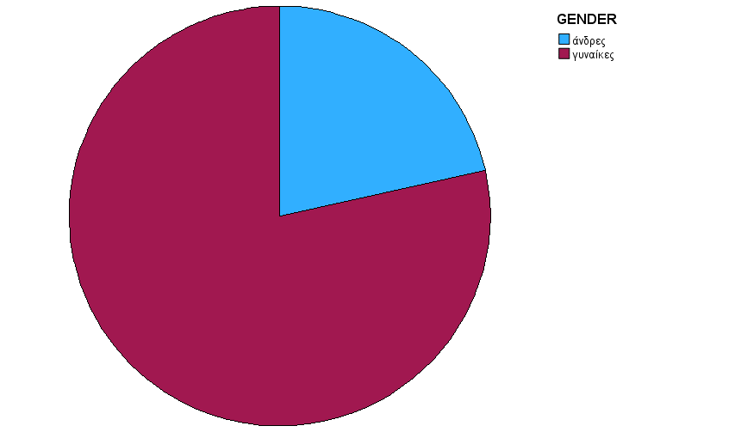

Γράφημα 1:ΚΤΕΛ - Φύλλο

Εικόνα που περιέχει γραφικά, διάγραμμα, κύκλος, στιγμιότυπο οθόνης

Περιγραφή που δημιουργήθηκε αυτόματα

Γράφημα 2: ΚΤΕΛ - Ηλικία

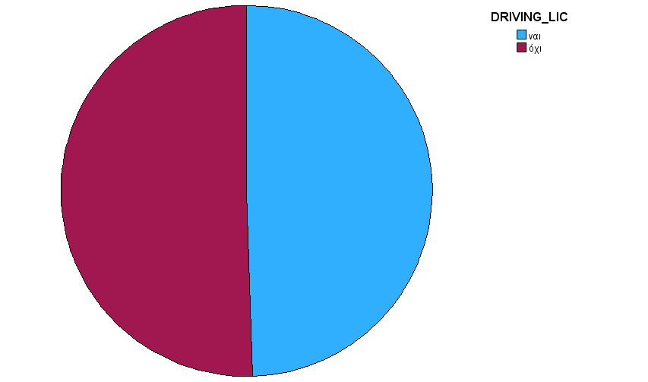

Γράφημα 3: ΚΤΕΛ - Δίπλωμα οδήγησης

Εικόνα που περιέχει γραφικά, διάγραμμα, στιγμιότυπο οθόνης, κύκλος

Περιγραφή που δημιουργήθηκε αυτόματα

Γράφημα 4: ΚΤΕΛ - Επίπεδο εκπαίδευσης

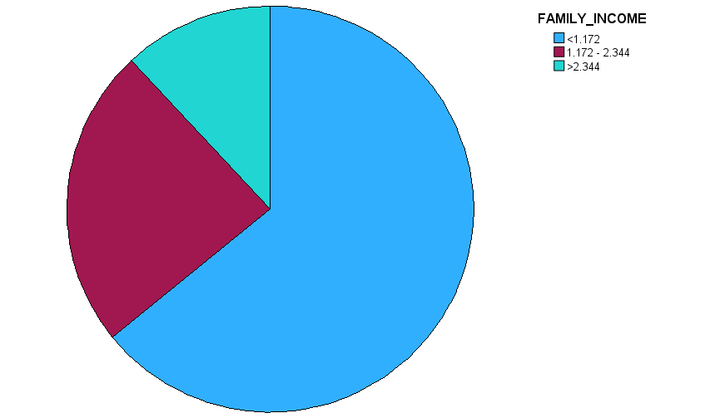

Γράφημα 5: ΚΤΕΛ - Οικογενειακό εισόδημα

### ΟΣΕ

Ομοίως με το δείγμα του ΚΤΕΛ, έτσι και στο δείγμα του ΟΣΕ παρατηρήθηκε ότι η συμμετοχή των γυναικών υπερτερεί σημαντικά από αυτήν των αντρών, με ποσοστό 68,12%. Η πλειοψηφία του δείγματος ανήκει στην ηλικιακή ομάδα 18-25 ετών (78,26%), ενώ μικρότερο ποσοστό ανήκει στην ηλικιακή ομάδα 26-40 ετών (15,94%). Αναφορικά με την εκπαίδευση, η πλειοψηφία διαθέτει απολυτήριο λυκείου (53,62%) ή πτυχίο πανεπιστημίου/ΤΕΙ (44,93%). Επιπλέον, το 52,17% του δείγματος δεν κατέχει άδεια οδήγησης, ενώ το 49,28% ζεi με μηνιαίο οικογενειακό εισόδημα επίσης κάτω από 1.172 €.

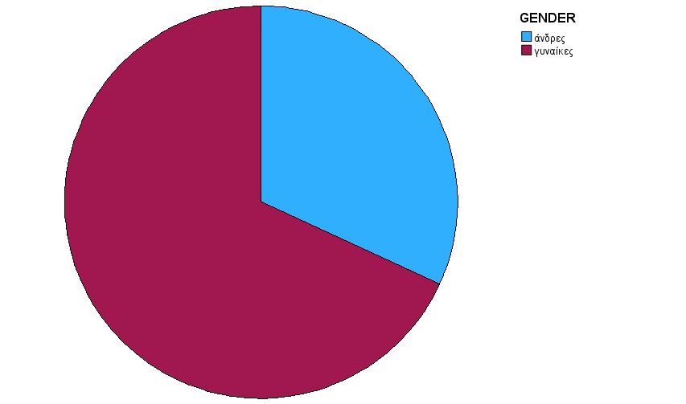

Γράφημα 6: ΟΣΕ – Φύλλο

Εικόνα που περιέχει διάγραμμα, κύκλος, γραφικά, στιγμιότυπο οθόνης

Περιγραφή που δημιουργήθηκε αυτόματα

Γράφημα 7: ΟΣΕ - Ηλικία

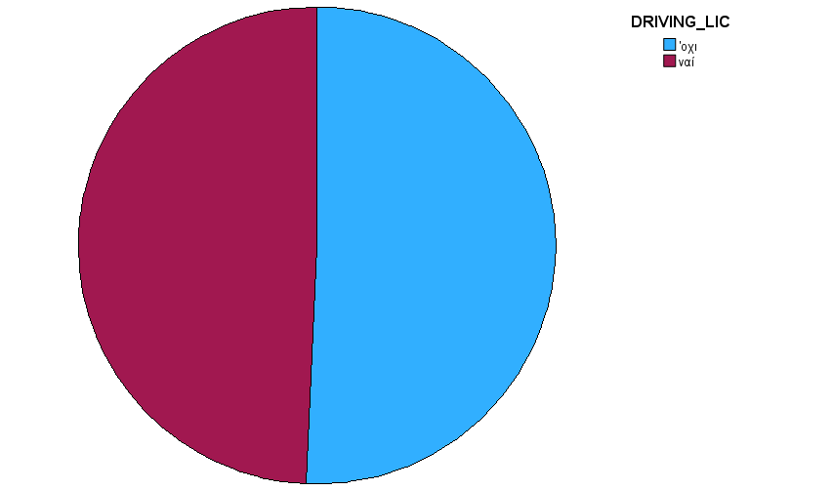

Γράφημα 8: ΟΣΕ - Δίπλωμα οδήγησης

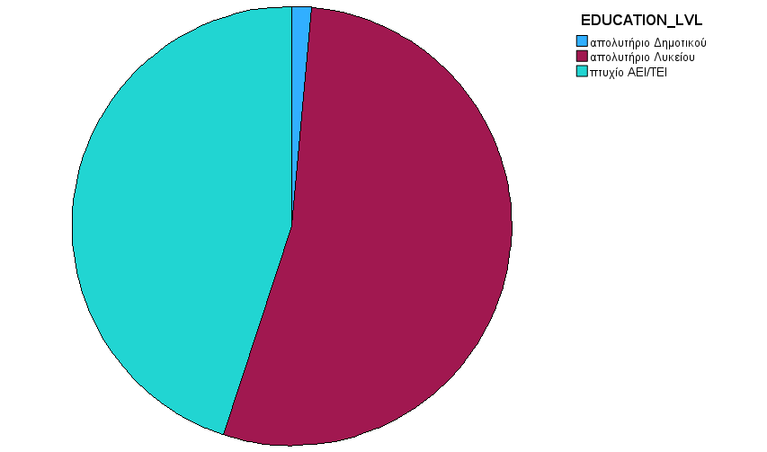

Γράφημα 9:ΟΣΕ - Επίπεδο εκπαίδευσης

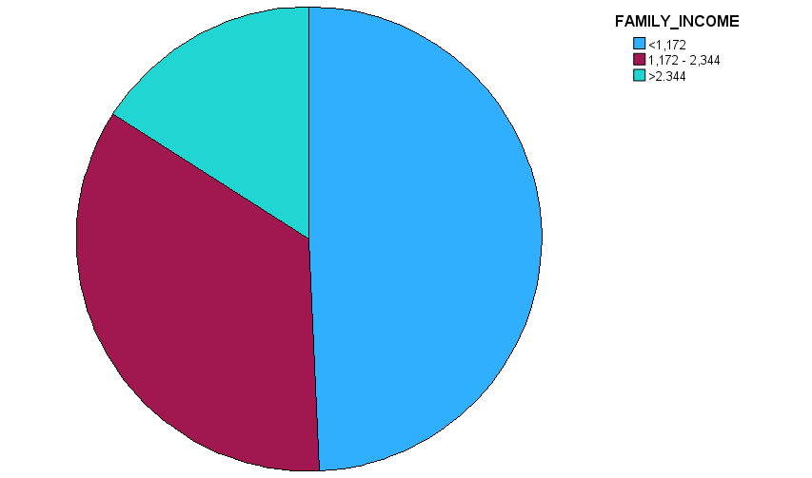

Γράφημα 10:ΟΣΕ - Οικογενειακό εισόδημα

### ΛΙΜΑΝΙ

Τα αποτελέσματα τού λιμανιού ανέδειξαν μια διαφορετική σύνθεση του δείγματος σε σχέση με προηγούμενες αναλύσεις. Παρατηρήθηκε ότι η συμμετοχή των ανδρών (64,54%) υπερτερεί της συμμετοχής των γυναικών (38,46%). Η πλειοψηφία των συμμετεχόντων ανήκει στην ηλικιακή ομάδα 18-25 ετών (92,31%). Περίπου το 69,23% έχει απολυτήριο λυκείου, ενώ το 30,77% διαθέτει πτυχίο πανεπιστημίου ή ΤΕΙ. Το 53,85% κατέχει δίπλωμα οδήγησης. Επιπλέον, η πλειοψηφία (69,23%) διαθέτει μηνιαίο εισόδημα από 1.172 € έως 2.344 €.

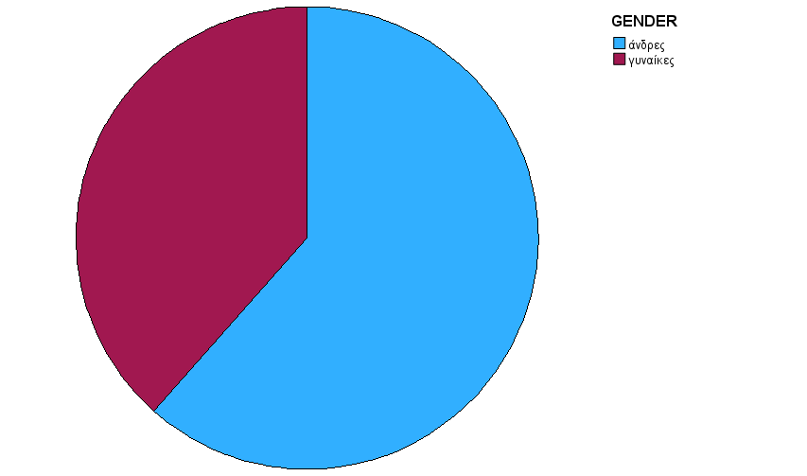

Γράφημα 11: Λιμάνι - Φύλλο

Εικόνα που περιέχει διάγραμμα, κύκλος, γραφικά, στιγμιότυπο οθόνης

Περιγραφή που δημιουργήθηκε αυτόματα

Γράφημα 12:Λιμάνι - Ηλικία

Εικόνα που περιέχει διάγραμμα, στιγμιότυπο οθόνης, γραφικά, κύκλος

Περιγραφή που δημιουργήθηκε αυτόματα

Γράφημα 13:Λιμάνι - Επίπεδο εκπαίδευσης

Εικόνα που περιέχει γραφικά, διάγραμμα, στιγμιότυπο οθόνης, κύκλος

Περιγραφή που δημιουργήθηκε αυτόματα

Γράφημα 14:Λιμάνι - Δίπλωμα οδήγησης

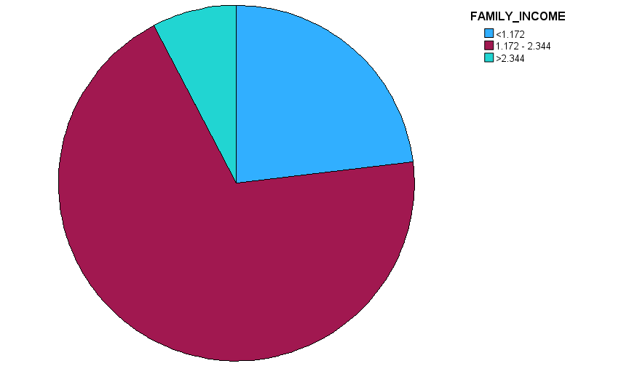

Γράφημα 15:Λιμάνι - Οικογενειακό εισόδημα

## 4.3 Αποτελέσματα t-test και Anova test

Με τη μέθοδο t -test και Anova test αναλύθηκαν ζευγάρια μεταβλητών. Τα ζευγάρια που επιλέχθηκαν προς ανάλυση ήταν τα:

* Τime waited – Τransportation Purpose
* Trip Satisfaction – Age
* Trip Satisfaction – Family Income
* Gender – Personal Safety
* Job – Time Waited
* Trip Satisfaction – Private Car Use

Το ζευγάρι μεταβλητών Τime waited – Τransportation Purpose ελέγχθηκε με τη μέθοδο t- test και όλα τα άλλα με Anova. Γενικά, λόγω του μικρού δείγματος δεν υπήρχαν ζευγάρια με στατιστικά σημαντικές συσχετίσεις καθώς το Sig. > 0.05. Παρόλα αυτά, υπήρχαν ζευγάρια με Sig< 0.1 , όπως αυτά στον Πίνακα 53. Σημειώνεται, πως το t- test για το ζευγάρι Τime waited – Τransportation για το Λιμάνι δεν έβγαλε αποτέλεσμα. Αυτό πιθανότατα συνέβη, λόγω μικρού δείγματος ( 13 εγγραφές).

Πίνακας 52:ΚΤΕΛ t - test και Anova test



Πίνακας 53:ΟΣΕ t - test και Anova test



Πίνακας 54: Λιμάνι t - test και Anova test



## 4.4 Αποτελέσματα Πινάκων συσχέτισης

Μετά τη συλλογή των δεδομένων, οι ομάδες κατηγοριοποιήθηκαν με βάση τον προσανατολισμό των ερωτήσεων ως εξής:

• TIME,

• PASSENGERS,

• INFORMATION,

• SAFETY,

• STATION,

• TRIP_TRANSPORT και

• CHARACTERISTICS

Στη συνέχεια, δημιουργήθηκαν πίνακες συσχέτισης (Correlation Matrices) για να αναλυθούν οι σχέσεις τόσο μεταξύ των ομάδων όσο και μεταξύ των μεταβλητών εντός των ομάδων. Στην Εικόνα 3 παρατηρούνται οι πίνακες, οι οποίοι αξιολογούν τη σχέση που έχουν οι ομάδες μεταξύ τους για κάθε μεταφορικό φορέα. Η διαδικασία αυτή επιτρέπει μια λεπτομερή κατανόηση των αλληλεπιδράσεων και των συνδέσεων των διαφόρων παραμέτρων, προάγοντας την κατανόηση των δυναμικών που επηρεάζουν την απόδοση και την εμπειρία χρήσης στα διάφορα μέσα μεταφοράς.

Εικόνα που περιέχει μοτίβο, τετράγωνο, ορθογώνιο παραλληλόγραμμο, πολυχρωμία

Περιγραφή που δημιουργήθηκε αυτόματα

Εικόνα 3: Correlation Matrices ανά μέσο

Οι συντελεστές συσχέτισης κυμαίνονται από -1 έως 1, με το -1 να αντιπροσωπεύει μια ισχυρή αρνητική σχέση, το 0 ουδέτερη και το 1 ισχυρή θετική σχέση. Οι διαγώνιοι σε κάθε πίνακα ισούνται με 1, καθώς γίνεται συσχέτιση εντός της ίδιας ομάδας. Παρατηρείται ότι οι σχέσεις μεταξύ των ομάδων στα ΚΤΕΛ δεν είναι τόσο ισχυρές όσο στα άλλα μέσα, ιδιαίτερα στο λιμάνι. Αυτό πιθανόν οφείλεται στο γεγονός ότι το δείγμα από το λιμάνι ήταν σημαντικά μικρότερο από εκείνο των ΚΤΕΛ. Η διαφορά στο μέγεθος του δείγματος μπορεί να επηρεάσει την ακρίβεια και την αξιοπιστία των συντελεστών συσχέτισης, οδηγώντας σε λιγότερο ισχυρές σχέσεις μεταξύ των μεταβλητών στα ΚΤΕΛ σε σύγκριση με το λιμάνι.

### ΚΤΕΛ

Ακολουθήσαμε την ίδια διαδικασία για να αξιολογήσουμε τη σχέση μεταξύ των ομάδων και για να αξιολογήσουμε τη σχέση που αναπτύσσεται μεταξύ των μεταβλητών κάθε ομάδας. Στην Εικόνα 4 παρουσιάζονται οι πίνακες συσχέτισης για τις μεταβλητές κάθε ομάδας ξεχωριστά, για τα ΚΤΕΛ. Αυτοί οι πίνακες συσχέτισης επιτρέπουν την ανάλυση των εσωτερικών σχέσεων των μεταβλητών εντός κάθε ομάδας, παρέχοντας λεπτομερείς πληροφορίες για τη δομή των δεδομένων. Η διεξοδική αυτή ανάλυση είναι κρίσιμη για την κατανόηση των επιμέρους αλληλεπιδράσεων και των επιδράσεων που μπορεί να έχουν συγκεκριμένες μεταβλητές στη συνολική απόδοση και λειτουργία των ΚΤΕΛ.

Εικόνα που περιέχει μοτίβο, στιγμιότυπο οθόνης, διάγραμμα, πολυχρωμία

Περιγραφή που δημιουργήθηκε αυτόματα

Εικόνα 4: ΚΤΕΛ- Correlation Matrices

Η διαγώνιος του κάθε πίνακα είναι πάντα 1, ενώ παρατηρείται ότι οι ομάδες με λιγότερες μεταβλητές, όπως η Safety, έχουν πιο έντονη συσχέτιση σε σύγκριση με εκείνες που έχουν περισσότερες μεταβλητές, όπως η Characteristics. Στον πίνακα ¨Επιβάτες¨(Correlation Matrix – PASSENGERS (KTEL)), παρατηρούμε κενές στήλες και γραμμές, λόγω έλλειψης δεδομένων για ορισμένες μεταβλητές. Αυτή η ανάλυση είναι κρίσιμη για την κατανόηση των δεδομένων και την ανάδειξη σχέσεων μεταξύ των μεταβλητών στο πλαίσιο της μελέτης των ΚΤΕΛ.

### ΛΙΜΑΝΙ

Η παρουσίαση των πινάκων συσχέτισης μεταβλητών ανά ομάδα, όσον αφορά το λιμάνι, περιλαμβάνεται στην Εικόνα 5.

Εικόνα που περιέχει στιγμιότυπο οθόνης, κείμενο, μοτίβο, πολυχρωμία

Περιγραφή που δημιουργήθηκε αυτόματα

Εικόνα 5: Λιμάνι - Correlation Matrices

Στο λιμάνι, όπου το δείγμα είναι σημαντικά μικρότερο από τα ΚΤΕΛ και τον ΟΣΕ παρατηρούμε ότι η σχέση μεταξύ των μεταβλητών ποικίλει. Στον πίνακα συσχέτισης ¨Σταθμός¨(Correlation Matrix – STATION (LIMANI)) βλέπουμε ότι οι μεταβλητές έχουν μεταξύ τους μια καλή σχέση, διότι ο συντελεστής συσχέτισης σε πολλά σημεία ξεπερνάει το 0,5. Αντίθετα στον πίνακα ¨Επιβάτες¨(Correlation Matrix – PASSENGERS (LIMANI)) παρατηρείτε μια πιο ουδέτερη σχέση.

### ΟΣΕ

Στην Εικόνα 6 που ακολουθεί παρουσιάζεται η συσχέτιση των μεταβλητών ανά ομάδα για τον Οργανισμό Σιδηροδρόμων Ελλάδας (ΟΣΕ).

Εικόνα που περιέχει στιγμιότυπο οθόνης, κείμενο, διάγραμμα, πολυχρωμία

Περιγραφή που δημιουργήθηκε αυτόματα

Εικόνα 6: ΟΣΕ - Correlation Matrices

Η ανάλυση αυτή επιβεβαιώνει την ποικιλία στις σχέσεις μεταξύ των μεταβλητών. Στον πίνακα ¨Σταθμός¨(Correlation Matrix – STATION (OSE)) , οι σχέσεις είναι κυρίως ουδέτερες, καθώς οι συντελεστές συσχέτισης δεν υπερβαίνουν το 0,5, εκτός από λίγες εξαιρέσεις. Αντίθετα, στον πίνακα ¨Ασφάλεια¨(Correlation Matrix – SAFETY (OSE)), υπάρχει ισχυρή συσχέτιση, καθώς όλοι οι συντελεστές είναι μεγαλύτεροι του 0,5. Αυτή η προσέγγιση μπορεί να οδηγήσει σε βελτιωμένη κατανόηση των παραμέτρων που επηρεάζουν την ασφάλεια και τη λειτουργία του ΟΣΕ.

### Ιστογράμματα

Επιπλέον δημιουργήσαμε δύο ιστογράμματα για κάθε μέσο μεταφοράς. Το πρώτο χρησιμοποιεί τη μέθοδο Cronbach Alpha, μια στατιστική τεχνική που αξιολογεί την εσωτερική συνοχή και το βαθμό συσχέτισης μεταξύ των ομάδων των μεταβλητών. Το δεύτερο παρουσιάζει τις μέσες τιμές των μεταβλητών για κάθε ομάδα. Στην Εικόνα 7 εμφανίζονται τα ιστογράμματα, παρέχοντας μια γραφική αναπαράσταση της ανάλυσης για κάθε μέσο μεταφοράς.

Εικόνα που περιέχει κείμενο, διάγραμμα, ορθογώνιο παραλληλόγραμμο, στιγμιότυπο οθόνης

Περιγραφή που δημιουργήθηκε αυτόματα

Εικόνα 7: Ιστογράμματα των Cronbach Alpha ανά μέσο και των μέσων τιμών για κάθε ομάδα μεταβλητών ανά μέσο

Για να θεωρηθεί καλός ο βαθμός συσχέτισης και συνοχής μεταξύ των μεταβλητών στη μέθοδο Cronbach Alpha, ο συντελεστής πρέπει να υπερβαίνει το 0,6. Στις περισσότερες ομάδες του ΚΤΕΛ και του ΟΣΕ, ο συντελεστής αυτός παρατηρείται να είναι άνω του 0,6, υποδεικνύοντας καλή συνοχή. Αντίθετα, οι ομάδες του λιμανιού δεν ξεπερνούν το 0,6, με εξαίρεση την ομάδα Station. Αυτό πιθανόν οφείλεται στο μικρό μέγεθος δείγματος για το λιμάνι.

## 4.5 Αποτελέσματα Combinatorial Search Algorithm

Χρησιμοποιώντας έναν αλγόριθμο αναζήτησης συνδυασμών για τις μεταβλητές των ομάδων που διαθέτουμε, καταφέραμε να δημιουργήσουμε δεκαεπτά νέες ομάδες, με κάθε ομάδα να αποτελείται από το πολύ έξι μεταβλητές. Η κάθε ομάδα παράχθηκε σύμφωνα με την μέθοδο Cronbach Alpha, δηλαδή οι ομάδες αυτές δημιουργήθηκαν με όσον το δυνατόν μεγαλύτερο βαθμό συσχέτισης. Ο αλγόριθμος αναζήτησης συνδυασμών είναι μια διαδικασία που χρησιμοποιείται για να βρεθούν οι πιθανοί συνδυασμοί ενός συνόλου στοιχείων, διευκολύνοντας έτσι την εξερεύνηση και την ανάλυση πολυδιάστατων δεδομένων. Η χρήση αυτής της μεθόδου επιτρέπει την εκτενή αξιολόγηση όλων των πιθανών συνδυασμών μεταβλητών, κάτι που είναι κρίσιμο σε πολλές επιστημονικές εφαρμογές όπως η στατιστική ανάλυση και η μηχανική μάθηση. Στον Πίνακα 55 παρουσιάζονται οι ομάδες που δημιουργήθηκαν καθώς και οι μεταβλητές που περιλαμβάνονται σε κάθε ομάδα, παρέχοντας μια σαφή απεικόνιση των αποτελεσμάτων της αναζήτησης. Αυτή η προσέγγιση προσφέρει μια ολιστική και συστηματική μέθοδο για την αναγνώριση σημαντικών συνδυασμών μεταβλητών, ενισχύοντας την ακρίβεια και την αποτελεσματικότητα της ανάλυσης δεδομένων.

Πίνακας 55: Παραγόμενα αποτελέσματα αλγορίθμου και κατανομή κατά φθίνουσα σειρά

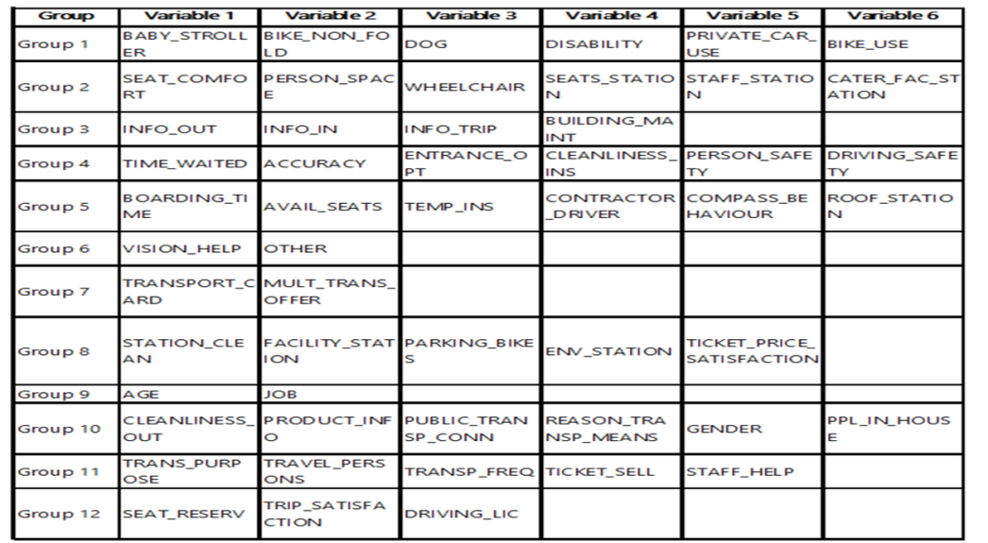

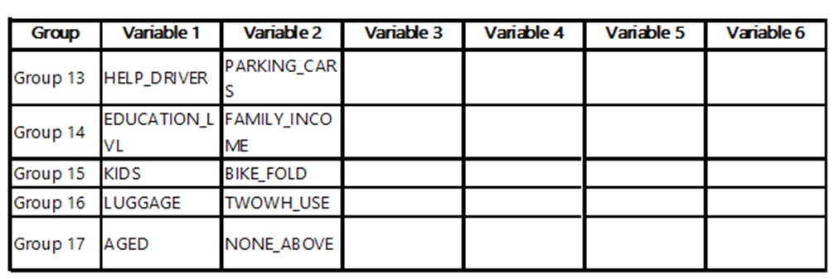

Χρησιμοποιώντας τη μέθοδο Cronbach Alpha, αξιολογήσαμε τον βαθμό συσχέτισης μεταξύ των μεταβλητών για κάθε νέα ομάδα. Στο ιστόγραμμα (Εικόνα ) που ακολουθεί, μπορείτε να διακρίνετε τον βαθμό συσχέτισης κάθε ομάδας. Το ιστόγραμμα αυτό απεικονίζει γραφικά την τιμή του Cronbach Alpha για κάθε μία από τις δεκαεπτά νέες ομάδες που δημιουργήθηκαν, παρέχοντας έτσι μια σαφή εικόνα της εσωτερικής συνοχής των μεταβλητών σε κάθε ομάδα. Αυτή η απεικόνιση βοηθά στην κατανόηση της ποιότητας των δεδομένων και στην αξιολόγηση της αξιοπιστίας των μετρήσεων που χρησιμοποιούνται στην ανάλυση.

Εικόνα που περιέχει κείμενο, στιγμιότυπο οθόνης, γράφημα, διάγραμμα

Περιγραφή που δημιουργήθηκε αυτόματα

Εικόνα 8: Ιστόγραμμα τιμών Cronbach Alpha ανά Group

Η τιμή του Cronbach's Alpha κυμαίνεται από 0 έως 1, με υψηλότερες τιμές να υποδεικνύουν μεγαλύτερη αξιοπιστία και εσωτερική συνοχή των μετρήσεων. Συγκεκριμένα, μια τιμή άνω του 0,6 θεωρείται γενικά αποδεκτή για βασικές ερευνητικές ανάγκες, ενώ τιμές άνω του 0,8 ή 0,9 υποδεικνύουν υψηλή αξιοπιστία, δηλώνοντας ότι οι μετρήσεις είναι σταθερές. Επομένως, παρατηρούμε ότι οι οχτώ πρώτες ομάδες (Group 1 – Group 8) εμφανίζουν υψηλές τιμές Cronbach Alpha, υποδηλώνοντας ότι οι μετρήσεις τους είναι αξιόπιστες. Αντιθέτως, οι επόμενες έξι ομάδες (Group 9 – Group 14) εμφανίζουν μέτριες τιμές, γεγονός που δείχνει ότι οι μετρήσεις τους δεν είναι τόσο αξιόπιστες και ενδέχεται να απαιτούν αναθεώρηση ή περαιτέρω έλεγχο. Οι τελευταίες τρεις ομάδες (Group 15 – Group 17) παρουσιάζουν αρνητικές τιμές Cronbach Alpha, υποδηλώνοντας τελείως αναξιόπιστες μετρήσεις, οι οποίες είναι πιθανό να μην αντικατοπτρίζουν επαρκώς τις μεταβλητές που υποτίθεται ότι μετρούν. Οι μετρήσεις αυτές προήλθαν από την εκτέλεση του προγράμματος για δέκα ώρες. Σε περίπτωση που το πρόγραμμα εκτελούταν για περισσότερες ώρες είναι πολύ πιθανόν τα αποτελέσματα μας να ήταν πιο αξιόπιστα.

## 4.6 Γενική αξιολόγηση μέσων

Με μία γενική αποτίμηση των μέσων μεταφοράς που μελετήθηκαν και βγάζοντας έναν γενικό μέσο όρο ικανοποίησης των επιβατών κάθε μέσου, συμπεραίνεται από την Εικόνα 9 ότι μεγαλύτερο ποσοστό ικανοποίησης των επιβατών φαίνεται να έχει ο ΟΣΕ με ποσοστό ικανοποίησης 65,6%, στην δεύτερη θέση βρίσκεται το ΚΤΕΛ με ποσοστό 62,4% και τέλος το λιμάνι με ποσοστό ικανοποίησης 57,2%.Τα αποτελέσματα αυτά προήλθαν από την εκτίμηση των μέσων τιμών μεταξύ των απαντήσεων των επιβατών στα ερωτηματολόγια που μελετήθηκαν κατά τη διάρκεια της έρευνας.

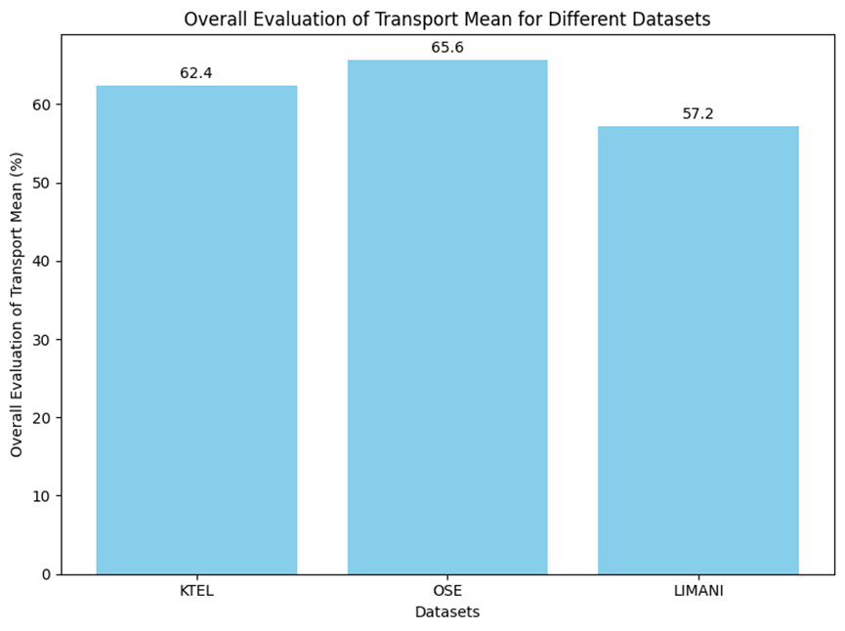

Εικόνα 9: Μέσος όρο ποσοστού ικανοποίησης των επιβατών ανά μέσο

# 5. Συμπέρασμα

Η παρούσα μελέτη εξετάζει την ποιότητα των δημόσιων συγκοινωνιών μέσω της ικανοποίησης των χρηστών, εφαρμόζοντας ένα λεπτομερώς σχεδιασμένο ερωτηματολόγιο σε 176 κατοίκους. Η ανάλυση των δεδομένων αποκαλύπτει κρίσιμες πτυχές της εμπειρίας των χρηστών, προσφέροντας πολύτιμες πληροφορίες για τις δημογραφικές, οικονομικές και κοινωνικές παραμέτρους που επηρεάζουν την αντίληψη και την ικανοποίηση από τις υπηρεσίες μεταφοράς. Το επίπεδο ικανοποίησης των επιβατών δεν είναι υψηλό και υπάρχουν σημαντικά περιθώρια βελτίωσης.

Για να βελτιωθεί η ικανοποίηση από το σύστημα δημόσιας συγκοινωνίας, μπορούμε να εστιάσουμε σε δύο κύριους τομείς:

1. **Μάθηση από επιτυχημένα παραδείγματα**:

* Να υιοθετήσουμε τις αποτελεσματικές μεθόδους λειτουργίας και διαχείρισης που έχουν υψηλά επίπεδα ικανοποίησης επιβατών.
* Να βελτιώσουμε τις μεθόδους διαχείρισης, να αυξήσουμε τις επενδύσεις στην επιστήμη και την τεχνολογία, και να χρησιμοποιήσουμε τις πληροφορίες αυτές για να αναβαθμίσουμε το επίπεδο διαχείρισης της δημόσιας συγκοινωνίας.
* Να ενισχύσουμε την προσαρμογή της δομής των τύπων λεωφορείων, να τυποποιήσουμε τη λειτουργία των γραμμών, να βελτιστοποιήσουμε τη διάταξη των στάσεων, να αναβαθμίσουμε τις σχετικές εγκαταστάσεις, να βελτιώσουμε την ευκολία των υπηρεσιών και να αυξήσουμε την ελκυστικότητα της δημόσιας συγκοινωνίας με πιο ανθρωποκεντρικές υπηρεσίες.

1. **Ορθολογική κατανομή πόρων**:

* Να βελτιστοποιήσουμε τη δομή της βιομηχανίας δημόσιας συγκοινωνίας, να εφαρμόσουμε εντατική διαχείριση και να βελτιώσουμε την ποιότητα των υπηρεσιών.
* Για τις μικρότερες και λιγότερο ανταγωνιστικές εταιρείες λεωφορείων με περιορισμένους πόρους, είναι σκόπιμο να περιοριστούν οι συγχωνεύσεις και εξαγορές.
* Να θεσπίσουμε έναν μηχανισμό αξιολόγησης της απόδοσης και της ικανοποίησης των υπηρεσιών δημόσιας συγκοινωνίας, για να βελτιωθεί η αξιοποίηση των πόρων της δημόσιας συγκοινωνίας. Αυτός ο μηχανισμός θα καθοδηγήσει την ανάπτυξη της βιομηχανίας δημόσιας συγκοινωνίας και θα βελτιώσει την ικανότητα και την ποιότητα των υπηρεσιών.
* Να διασφαλίσουμε την οικονομική επένδυση και την κατασκευή εγκαταστάσεων δημόσιας συγκοινωνίας, προωθώντας την αειφόρο ανάπτυξη των υπηρεσιών δημόσιας συγκοινωνίας.
* Όταν η κυβέρνηση προμηθεύει υπηρεσίες δημόσιας συγκοινωνίας, πρέπει να ρυθμίζει αποτελεσματικά τη συνολική ποιότητα και απόδοση της βιομηχανίας δημόσιας συγκοινωνίας.

# 6. Βιβλιογραφία

1. Del Castillo, J. M., & Benitez, F. G. (2012). Determining a public transport satisfaction index from user surveys. Transportmetrica A: Transport Science, 9(8), 713–741. <https://doi.org/10.1080/18128602.2011.654139>
2. Chunqin Zhang, Yong Liu, Weite Lu, Guangnian Xiao (2019), Evaluating passenger satisfaction index based on PLS-SEM model: Evidence from Chinese public transport service, Transportation Research Part A: Policy and Practice, Volume 120

Pages 149-164, ISSN 0965-8564,

<https://doi.org/10.1016/j.tra.2018.12.013>

1. Alexandre Sukhov, Katrin Lättman, Lars E. Olsson, Margareta Friman, Satoshi Fujii (2021 ssessing travel satisfaction in public transport: A configurational approach, Transportation Research Part D: Transport and Environment, Volume 120,

ISSN 1361-9209,

<https://doi.org/10.1016/j.trd.2021.102732>

1. Bielinska-Dusza, E., Lopes da Costa, R., Hamerska, M., & Zak, A. (2023). Study on the Impact of Remote Working on the Satisfaction and Experience of IT Workers in Poland. Forum Scientiae Oeconomia, 11(4), 9–34. <https://doi.org/10.23762/FSO_VOL11_NO4_1>
2. Lars St»hle, Svante Wold (1989), Analysis of variance (ANOVA),

Chemometrics and Intelligent Laboratory Systems, Volume 6, Issue 4,

Pages 259-272, ISSN 0169-7439,

<https://doi.org/10.1016/0169-7439(89)80095-4>